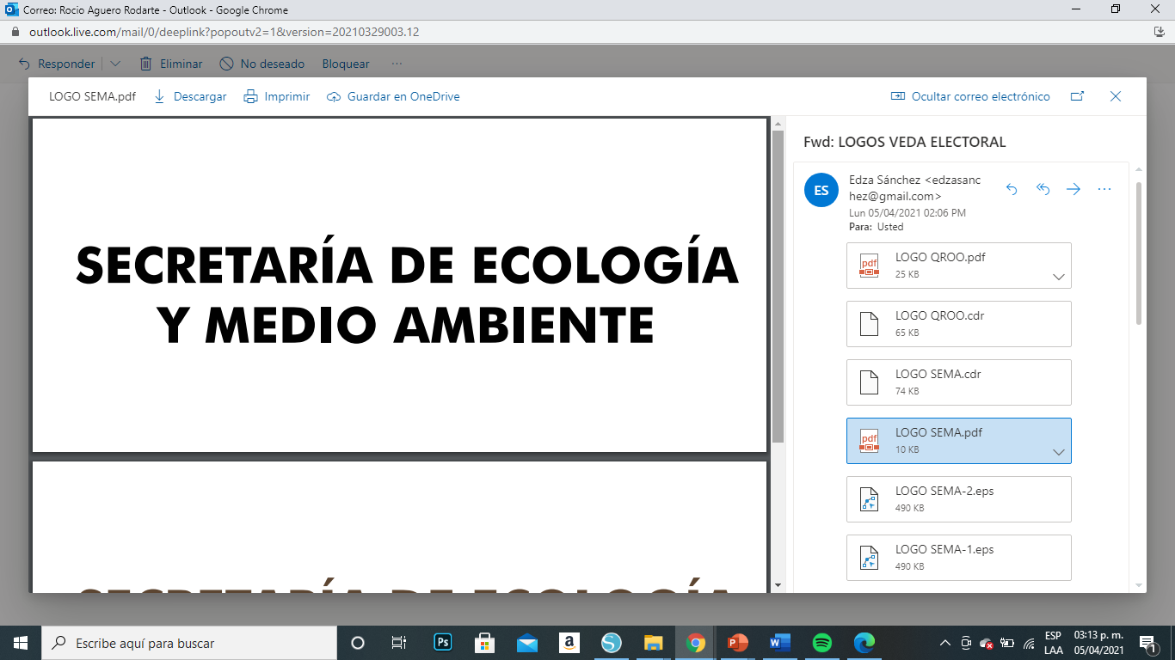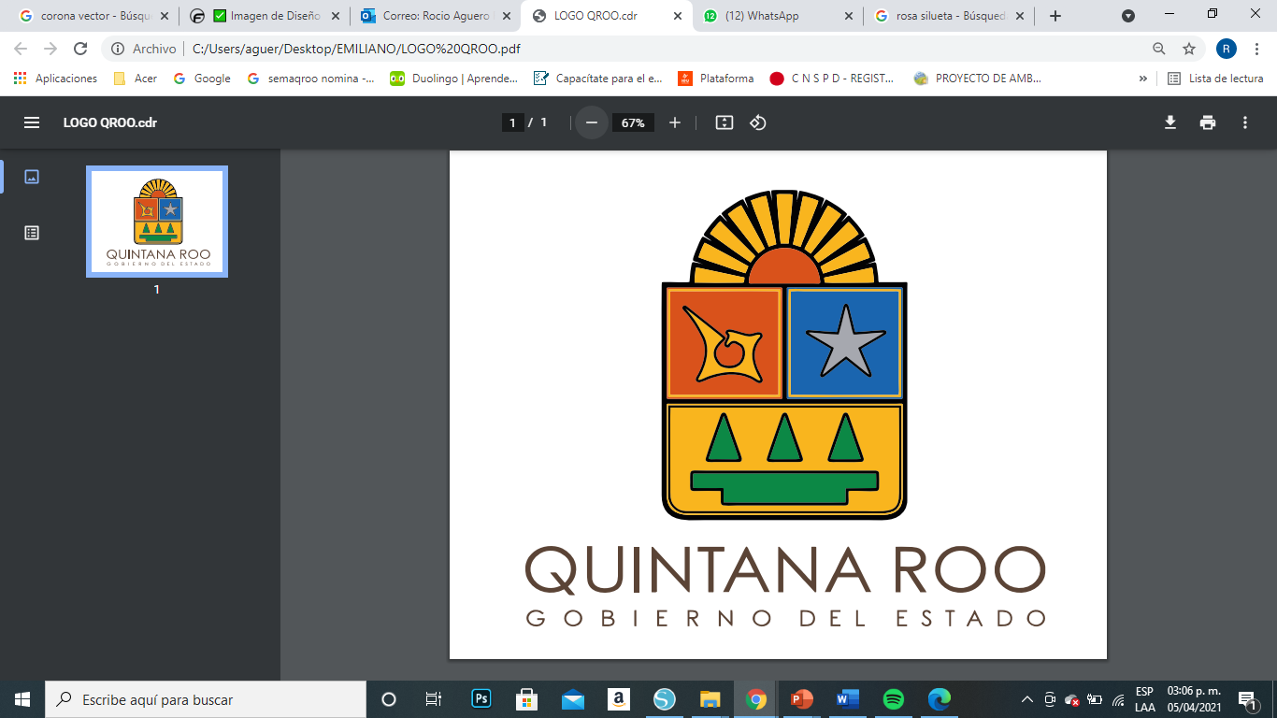Colorea la tortuga marina.

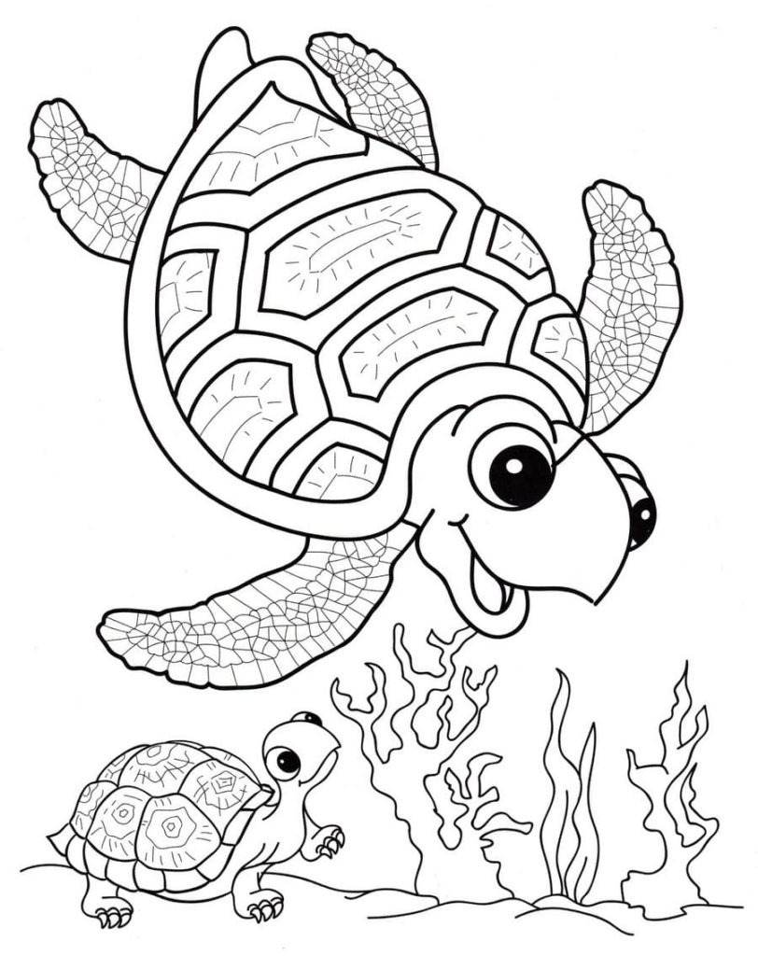

Las tortugas marinas son reptiles, viven en áreas tropicales. Solamente las hembras salen a tierra para poner sus huevos. A diferencia de las tortugas de tierra, sus patas tienen forma de aleta. ¡Pueden vivir más de 100 años!